Інформаційний лист №4
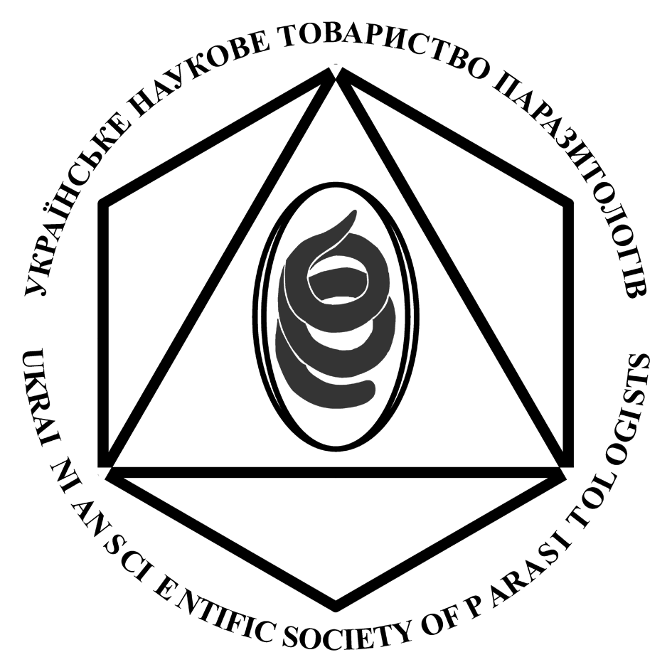 | XVІ Конференция Украинского научного общества паразитологов (УНОП)  г. Львов «18 – 21» сентября 2017 г.  XVI Conference of the Ukrainian Scientific Society of Parasitologists (USSP)  Lviv, September 18 – 21, 2017
Уважаемые коллеги !
Украинское научное общество паразитологов (УНОП) и Институт зоологии им. И. И. Шмальгаузена НАН Украины совместно с Львовским национальным университетом ветеринарной медицины и биотехнологий им. С. З. Гжицкого приглашают Вас принять участие в работе XVI Конференции Украинского научного общества паразитологов, которая будет проводиться 18 – 21 сентября 2017 года в г. Львов, на базе Львовского национального университета ветеринарной медицины и биотехнологий.
Регистрация участников Конференции будет проводиться 18 сентября 2017 г. с 10-00 до 14-00 в вестибюле главного корпуса Биолого-технологического факультета Львовского национального университета ветеринарной медицины и биотехнологий. имени С. З. Гжицкого по адресу: г. Львов, ул. Пекарская, 50.
В работе XVІ Конференции Украинского научного общества паразитологов принимают участие ученые из девяти стран. В связи с международным статусом Конференции Организационный комитет просит обязательно придерживаться следующих правил оформления конференционных докладов:
- Доклады представляются на одном из языков Конференции. Время пленарного доклада – до 30 минут, секционные доклады – до 15 минут. Мультимедийные презентации будут приниматься от участников в формате Microsoft Power Point на CD-дисках или на флеш-носителях. Использование собственных компьютеров для показа презентаций не разрешается.
- Названия устных докладов вне зависимости от языка докладчика должны быть приведены на слайдах также и на английском языке.
- Большая просьба продублировать также все значимые подписи на слайдах презентации на английском языке.
- Стендовые доклады (постеры) должны быть расположены вертикально, размер не более 90 см х 120 см.
- Названия постерных докладов, а также все подписи к рисункам и таблицам на постерах должны быть продублированы на английском языке. По возможности, рекомендуется привести краткую аннотацию доклада и основные выводы на английском языке.
Если для представления доклада необходимо какое-либо дополнительное оборудование, Организационный комитет просит сообщить об этом заранее.
Участников, которым необходимы персональные приглашения для участия в Конференции, просим обратиться в Организационный комитет персонально.
ДОПОЛНИТЕЛЬНАЯ ИНФОРМАЦИЯ:
- Проезд к месту регистрации участников Конференции (г. Львов, ул. Пекарская, 50):
– от железнодорожного вокзала – трамваями №1 до остановки “ул. Фредра”, или №9 до остановки “ул. Зелена”.
Также от железнодорожного вокзала курсируют маршрутные автобусы №15 до остановки Шота Руставели и №29 до остановки ул. Чехова (Военный госпиталь);
– от автовокзала – троллейбусом № 5 до ул. Шота Руставели (конечная остановка), а также автобусом 3-А и маршруткой №24 до остановки Шота Руставели.
- Добраться до города из аэропорта – маршрутным автобусом №24 до остановки Чехова (Военный госпиталь).
- Заказ и оплата экскурсий в Подгорецкий, Золочевский и Олеский замки
(21 сентября 2017 г.) будет проводиться во время регистрации (18 сентября 2017 г.) Продолжительность экскурсии – 8 часов. Стоимость экскурсии (с обедом) – приблизительно 450-500 грн. с человека в зависимости от количества участников, оплачивается каждым участником лично.
- Пешеходная экскурсия по городу Львов будет заказываться и оплачиваться дополнительно во время регистрации (18 сентября 2017 г.). Продолжительность экскурсии – 2,5 часа. Стоимость экскурсии – 70-80 грн., в зависимости от количества участников.
- Заключительный банкет Конференции состоится 20 сентября 2017 г. в 19-00 в ресторане "Супутник" по адресу: г. Львов, ул. Княгини Ольги, 116.
Стоимость банкета – 450 грн., оплачивается каждым участником лично во время регистрации 18 сентября 2017 г.
- Электронный вариант Программы Конференции УНОП для ознакомления Вы сможете найти ниже в тексте данного письма.

Контактная информация:
Оргкомитет XIV Конференции УНОП
Институт зоологии НАН Украины,
ул. Богдана Хмельницкого, 15,
г. Киев – 30, 01601, Украина
e-mail: untp@izan.kiev.ua; taniak@izan.kiev.ua
Тел.: (+38 044) 235–51–63 и (+38 044) 234–73–21.
Факс (+38 044) 234–15–69

Информация в Интернете: http://www.izan.kiev.ua/ussp/
- Карта с обозначением места проведения Конференции

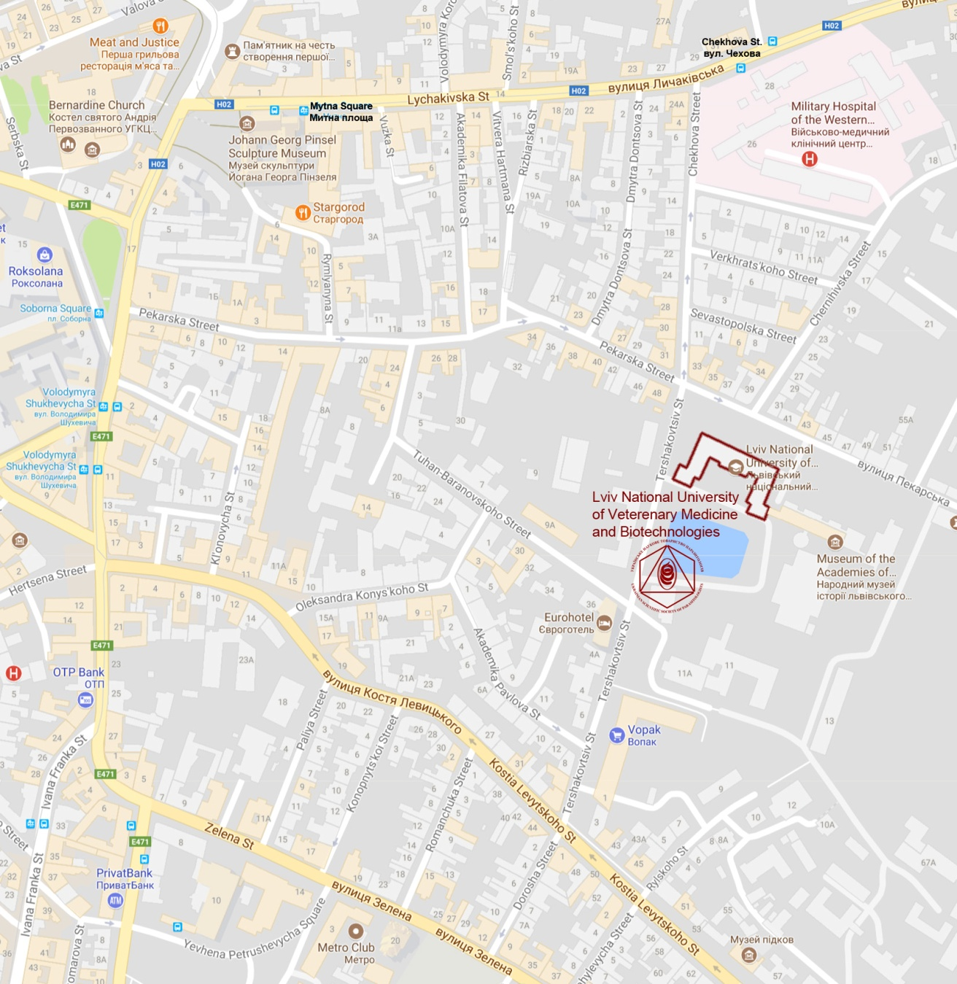

Програма конференції
Понеділок, 18 вересня 2017 р.
13-00 – 14-00
Урочиста академія з нагоди надання почесного звання університету DOCTOR HONORIS CAUSA
професору Станіславу Вінярчику
(Люблінський природничий університет, Польща).
Пленарне засідання
14-00 – 18-00
(у вестибюлі корпусу Біолого-технологічного факультету ЛНУВМБ імені С. З. Ґжицького за адресою: м. Львів, вул. Пекарська, 50)
1. Відкриття конференції.
Вступне слово Президента УНТП член-кореспондента НАН України І. А. Акімова.
Вступне слово ректора Львівського національного університету ветеринарної медицини та біотехнологій професора В. В. Стибеля.
2. Вітальні виступи.
Пленарні доповіді
- Харченко В.О. «Знехтувана наука».
- Березовський А.В. Комплексні та комбіновані хіміотерапевтичні засоби як запорука контролю паразитозів продуктивних тварин.
- Овчаренко М.О. Мікропаразити інвазивних гідробіонтів європейських водойм.
- Сорока Н.М. Актуальні питання хвороби Лайма.
16-00 – 16-20 - Перерва на каву (20 хв.)
- Корнюшин В.В. Таксономическая структура надсемейства Hymenolepidoidea Perrier, 1897: рабочая гипотеза.
- Прус М.П., Перегіняк Н.С. Кровопаразитарні хвороби коней в Україні.
- Толстой В.А. Заболеваемость трихинеллезом на территории Республики Беларусь в динамике многолетних наблюдений.
- Юришинець В.І. Симбіонти водяних тварин як індикатори екологічного стану.
- Ніколаєнко С.М. Актуальні питання моніторингу епідемічної ситуації з паразитозів в Україні
- Гуляєв Д.П. "Паразиты" в компьютерах.
19-00 – Дружня вечеря–фуршет
(у холі біля актового залу ЛНУВМБ імені С. З. Ґжицького
за адресою: м. Львів, вул. Пекарська, 50, корпус Біолого-технологічного факультету, 3-й поверх)

Вівторок, 19 вересня 2017
Секційні засідання
(у приміщенні головного корпусу ЛНУВМБ імені С. З. Ґжицького за адресою: м. Львів, вул. Пекарська, 50)
Секція загальної паразитології
(аудиторія № 7)
10-00 – 11-40
Керівники секції – Корнюшин В.В., Овчаренко М.О.
- Акімов І.А., Небогаткін І.В. Емержентні і ре-емержентні інфекції пов’язані з іксодовими кліщами в зв’язку зі зміною ареалів.
- Акимов И.А., Заблудовская С.А., Баданин И.В. Морфологическая изменчивость клещей подсемейства Speleognathinae (Acariformes, Ereynetidae) в связи с гостальной специфичностью.
- Леонович С. А. Поведение иксодовых клещей в онтогенезе.
- Paulauskas A., Radzijevskaja J., Aleksandravičienė A. Prevalence of pathogens in Dermacentor reticulatus ticks in Baltic region and Central Europe.
- Radzijevskaja J., Matulaitytė V., Paulauskas A. Prevalence of tickborne pathogens in ticks collected from migratory birds in Lithuania.
- Nebogatkin I., Ranka R., Capligina V., Rodyna N., Shevchenko O., Berzina I., Akimov I. Ecological peculiarities of hard ticks in 2016 in Ukraine and their medical and veterinary importance.
- Сухомлін К.Б., Зінченко О.П. Адаптації кровосисних мошок до живлення на гомойотермних тетраподах.
11-40 – 12-00 - Перерва на каву (20 хв)
- Овчаренко М.О. Cucumispora dikerogammari — винищувач «демонів» європейських водойм.
- Krasnovyd V., Vetešník L., Šimková A. The interspecies hybridization and its consequences on the richness and distribution of parasites.
- Николаев К. Е. Реализация жизненных циклов трематод в литоральных экосистемах Субарктики.
- Kvach Y., Ondračková M., Kutsokon Y., Dzyziuk N. Non-native monogeneans on invasive pumpkinseed and Chinese sleeper in Ukraine.
- Сігарьова Д.Д., Ковтун А.М., Болтовська О.В. Нематоди – патогени комах як складова частина агроценозів України.
Перерва на обід – 13-00 – 14-00
Секція загальної паразитології
(аудиторія № 7)
14-00 – 18-00
Керівники секції – Харченко В.О., Щербатий А.Р.
- Sarabeev V. L. Abundance, prevalence and aggregation of helminth parasites in the native and introduced range of Liza haematocheilus (Teleostei: Mugilidae): testing the enemy realize hypothesis.
- Гордеев И. И., Соколов С. Г., Орлов А. М. Макропаразиты клюворылой антиморы Antimora rostrata (Gadiformes: Moridae) в северозападной части Атлантического океана.
- Innal D., Tocan B. Review of the geographic distribution and host records of Ligula intestinalis (Cestoda) in Turkey.
- Kvach Y., Bryjová A., Sasal P., Winkler H.M. The taxonomic status of two cryptogonimid species (Digenea: Cryptogonimidae) from brackish water fish of the Black Sea.
- Innal D., Gülle I. New localities and host records for Lernaea cyprinacea (Copepoda: Lernaeidae) in west mediterranean region of Turkey.
- Гребень О. Б., Корнюшин В. В. Первая регистрация в Украине цестоды Wardium cirrosa (Krabbe, 1869) (Cyclophyllidea, Aploparaksidae) и некоторые сведения о его жизненном цикле.
- Сирота Я.Ю., Гребень О.Б. Гельмінти крижня (Anas platyrhynchos L.) Українського Полісся.
16-00 – 16-20 – Перерва на каву (20 хв.)
16-20 –18-00 – Постерна сесія
(аудиторія № 5)

Секція ветеринарної паразитології
(аудиторія № 6)
10-00 – 13-00
Керівники секції – Прус М.П., Федець О.М., Сорока Н.М.
- Презентаційна доповідь фірми «Бровафарма»: Березовський А.В., Нагорна Л.В. Удосконалення системи протипаразитарних заходів за ектопаразитозів продуктивної птиці.
- Галат М.В., Галат В.Ф. Ефективність діагностичних тестів за токсоплазмозу тварин.
- Чернов В.Н., Ушаков О.С. Дирофиляриоз собак, профилактика и скрининг.
- Бойко О.О., Геворгян Р.С., Бригадиренко В.В. Вплив коричного альдегіду на життєздатність личинок нематод жуйних.
- Шидер Є.І. Методи застосування івермектину за псороптозу кролів.
- Корчан Л.М. Антигельмінтна ефективність різних форм івермектину за легеневих протостронгілідозів кіз.
11-40 – 12-00 – Перерва на каву (20 хв.)
- Сорока Н.М., Стець О.В. Кишкові паразити Furcifer pardalis.
- Кручиненко О.В. Вміст важких металів у печінці великої рогатої худоби і свиней за ураження збудниками паразитарних хвороб.
- Каплич В.М., Якубовский М.В., Бахур О.В. Ассоциативные паразитозы диких парнокопытных животных в Беларуси.
Перерва на обід 13-00 – 14-00.
Секція ветеринарної паразитології
(аудиторія № 6)
14-00 – 16-00.
Керівники секції – Сорока Н.М., Галат М.В., Wróblewski Z.
- Hurníková Z., Komorová P., Chovancová G. Trichinella pseudospiralis in wildlife of Slovakia.
- Miterpáková M., Víchová B., Čabanová V., Hurníková Z. New emerging canine parasites, Hepatozoon canis and Thelazia callipaeda in Slovakia.
- Víchová B., Miterpáková M., Koneval M., Blaňarová L., Hurníková Z.. Circulation of neglected intravascular pathogens in European red fox (Vulpes vulpes) population, Slovakia.
- Jarošová J., Antolová D., Halán M. Hymenolepis spp. in small rodents; the risk of zoonotic transmission of infection.
- Slivinska K., Karbowiak G., Werszko J., Szewczyk T., Wróblewski Z., Víchová B., Peťko B. Molecular detection of Theileria equi and Anaplasma phagocytophilum infections in horses in some regions of Ukraine.
- Черноус Е.А. Разработка метода ПЦР диагностики трихинеллеза.
- Мельничук В.В., Гугосьян Ю.А. Морфометричні характеристики Strongyloides westeri.
16-00 – 16-20 – Перерва на каву (20 хв.)
16.20 – 18.00 – Постерна сесія
(у приміщенні головного корпусу ЛНУВМБ імені С. З. Ґжицького
за адресою: м. Львів, вул. Пекарська, 50)
(аудиторія № 5)
10-00 – 18-00 – Виставки-презентації фірм-спонсорів (біля аудиторій № 6 та 7)

Середа, 20 вересня 2017 р.
Секційні засідання
(у приміщенні головного корпусу ЛНУВМБ
імені С. З. Ґжицького за адресою: м. Львів, вул. Пекарська, 50)
Секція загальної та медичної паразитології
(аудиторія № 7)
10-00 – 13-00
Керівники секції – Толстой В.А., Саламатін Р.В., Сагач О.С.
- Стибель В.В., Данко М.М., Соболта А.Г., Голубцова М.В. Особливості перебігу деяких зооантропонозів у сільській місцевості.
- Ніколаєнко С.М., Матюшкіна К.О., Сагач О.С. Актуальні питання моніторингу епідемічної ситуації з паразитозів в Україні.
- Сафонов Р.В., Бялковський О.В., Брезецька О.І., Шелевицька Л.В., Грицюта Л.В. Епідеміолгічна ситуація з паразитарних хвороб у Рівненській області за 2012-2016 роки.
- Сагач О.С., Ніколаєнко С.М., Матюшкіна К.О. Сучасний стан системи моніторингу за переносниками збудників інфекційних та паразитарних хвороб людей в Україні.
- Матюшкіна К.О., Ніколаєнко С.М., Сагач О.С. Проблема ехінококозу в Україні та основні напрямки його профілактики.
- Лисицына О.И., Кузьмина Т.А., Спрейкер Т.Р., Кудлай А.C. Новые данные об акантоцефалах калифорнийского морского льва Zalophus californianus (Pinnipedia: Otariidae) из Калифорнии, США.
- Akiner M. M., Öztürk M., Demirci B., Bedir H. Increased risk of the mosquito borne parasitic and virutic diseases for the middle and eastern Blacksea region of Turkey related to the invasive mosquito species distribution.
11-40 – 12-00 - Перерва на каву (20 хв.)
- Zaleśny G., Pyrka E., Hildebrand J., Kołodziej-Sobocińska M., Zalewski A. Genetic diversity of Isthmiophora melis occurring in American mink (Neovison vison) in Poland.
- Čabanová V., Miterpáková M., Dzidová M., Stloukal E., Hurníková Z. Natural vectors of dirofilariosis in urban area of Bratislava capital city, Slovakia.
- Antolová D., Miterpáková M., Ondriska F., Gál V. Human cases of Dirofilaria repens infection in Slovakia recorded between 2007 and 2017.
- Kaczmarek A., Żarnowska-Prymek H., Rawska A., Jańczak D., Lewicki A., Wesołowska M., Cielecka D., Rożej-Bielicka W., Gołąb E., Sałamatin R. Genetic diversity of Blastocystis isolated from humans in Poland.
Перерва на обід 13-00 – 14-00
Секція загальної та ветеринарної паразитології
(аудиторія № 7)
14-00 – 15-15
Керівники секції – Харченко В.О., Саламатін Р.В., Кручиненко О.В.
- Якубчак О.М., Таран Т.В. Гістологічні зміни яловичини за саркоцистозу.
- Алєксєєва Є. О., Євстаф’єва В. О. Вплив мелофагозної інвазії на ріст і розвиток молодняка овець.
- Дащенко С.О. Клінічний випадок стронгілоїдозу у собаки.
- Пашкевич І.Ю. Клінічні прояви отодектозу собак і котів.
- Корзан А.И., Чирцова С.В., Мартынов С.С., Березюк Р.И. Эпидемиологическая ситуация по дирофиляриозу на территории Брестской области Республики Беларусь.
15-15 – 15-35 – Перерва на каву (20 хв)
14-00 – 16-00 – Постерна сесія
(аудиторія № 5)
10-00 – 17-00 – Виставки-презентації фірм–спонсорів (біля аудиторій № 6 та 7)

Пленарне засідання
16-00 – 17-30
(в актовому залі ЛНУВМБ імені С. З. Ґжицького
за адресою: м. Львів, вул. Пекарська, 50, корпус біолого-технологічного факультету, 3-й поверх)
1. Обговорення результатів роботи конференції.
2. Обговорення та прийняття резолюції конференції.
3. Звіт Президії Українського наукового товариства паразитологів про роботу за 2014–2017 роки – В. О. Харченко.
Закриття конференції.
19-00 - Дружня вечеря
(у ресторані "Супутник"
за адресою: м. Львів, вул. Княгині Ольги, 116)
Четвер, 21 вересня 2017 р.
10-00 – 18-00
Екскурсійний день
Від’їзд учасників Конференції

Постерна сесія
(у приміщенні головного корпусу ЛНУВМБ імені С. З. Ґжицького за адресою: м. Львів, вул. Пекарська, 50)
(аудиторія № 5)
1. Житова О.П., Корнюшин В.В. До питання про специфічність партеногенетичних стадій трематод до проміжних хазяїв – молюсків.
2. Король Э.Н. Роль янтарок (Gastropoda, Succineidae) в жизненных циклах трематод на территории Украины
3. Murvanidze L., Lomidze Ts., Nikolaishvili K., Arabuli L., Davitaia K., Asatiani K. Plerocercoids larvae of Ligula intestinalis (Cestoda) and metacercariae of Diplostomum spathaceum (Trematoda) in Carassius gibelio (Bloch, 1782) from Madatapa lake (South Georgia).
4. Подвязная И. М. Морфофункциональные особенности герминальной массы редий Bunocotyle progenetica.
5. Dmitrieva I., Kuzmin Y. Investigation of helminth communities of marsh frog, Pelophylax ridibundus, (Amphibia: Anura) from urbanised territories in Kyiv Oblast, Ukraine.
6. Mardosaitė-Busaitienė D., Radzijevskaja J., Paulauskas A., Balčiauskas L. Genetic diversity of Bartonella species detected in small rodents in Lithuania.
7. Paulauskas A., Klepeckienė K., Ražanskė I., Radzijevskaja J. Tick-borne pathogens from cervids in Lithuania.
8. Sidorenko M., Radzievskaja J., Paulauskas A. Investigation of TBEV in different species of ticks in Lithuania.
9. Kubiak K., Sielawa H., Tylkowska A., Dzika E., Dziekońska-Rynko J. Prevalence of tickborne pathogens in questing Dermacentor reticulatus (Fabr. 1794) ticks in North-Eastern Poland.
10. Dmitryjuk M., Szczotko M., Michalski M.M. Identification of Anaplasma phagocytophilum in Ixodes ricinus tiks removed from city agglomeration dogs.
11. Karbowiak G., Slivinska K., Stanko M. The blood sucking arthropods of small rodents in Chornobyl exclusion zone—preliminary study.
12. Sałamatin R., Rydzanicz M., Nowak R., Kuśmirek W., Cielecka D., Sobczyk-Kopcioł A., Żarnowska-Prymek H., Płoski R., Młocicki D. Mitochondrial genomics of the tapeworm Hymenolepis diminuta: comparative characteristics of the human and laboratory strains.
13. Karczewski G., Sałamatin R., Konieczna-Sałamatin, J., Gołąb E. Comparison of the three commercial Toxoplasma gondii IgG antibody test kits.
14. Iashvili N., Murusidze M., Kokaia N., Zakaraia Ts., Khvedeliani M. Zoonotic helminthiasis in Georgia.
15. Yakovlev Ye., Shkvyria M. Prospects of studies of influence of radionuclides (¹³⁷Сs, ⁹⁰Sr, ²⁴¹Am) accumulationing on "Helminthes – Carnivover" system under conditions of radioactive post-catastrophe.
16. Jarošová J., Antolová D., Rosoľanka R., Szilágyová M., Šimeková K. Alveolar echinococcosis in Slovakia.
17. Kuzmina T., Spraker T., Lyons E. Parasites of Northern Fur Seals (Callorhinus ursinus L.) as indicators of ecological alteration in the ecosystem of the Bering Sea.
18. Kuzmina T.A., Spraker T.R., Lyons E.T., Lisitsyna O.I. Gastrointestinal parasites in California sea lions (Zalophus californianus): biodiversity and age-related alterations in parasite community.
19. Kuzmina T.A., Zvegintsova N.S., Zharkikh T.L. Gastrointestinal parasite community in a new population of the Przewalski’s horse (Equus ferus przewalskii) in the Orenburg state reserve, Russia.
20. Slivinska K., Klich D., Yasynetska N. Comprehensive parasitologic survey of the wild Przewalski`s and domestic horses in the Chornobyl exclusion zone, Ukraine during 2015-2017 years.
21. Slivinska K., Jastrzębska E., Jaworski Z., Wróblewski Z. The parasitic fauna of the Polish koniks and their impact on the breeding: health management practices.
22. Винярська А. В. Ефективність використання івермектину при паразитозах коней.
23. Акимов И.А., Дидык Ю.М. Поширення трихінел (Nematoda, Trichinellidae) серед диких ссавців в Україні.
24. Шабдарбаева Г.С., Ахметова Г.Д., Усмангалиева С.С. Хусаинов Д.М. Распространение и диагностика трихомоноза крупного рогатого скота в Алматинской области.
25. Нечипуренко О.О., Троян Г.Д., Грушковська І.В., Древаль Д.В., Собко І.О. Диференційна діагностика гістомонозу у індиків.
26. Жемердєй О.В., Сорока Н.М. Ураження бджіл Varroa jacobsoni тa Nosema apis.

